Winietki komunijne - jakie wybrać?
Komunia zbliża się wielkimi krokami, a ty wciąż nie zadbałeś o wystrój stroju? Zapoznaj się z naszym artykułem, aby dowiedzieć się więcej.

Winietki komunijne - jakie wybrać?
Winietki są zawsze eleganckim i miłym akcentem na każdym stole podczas uroczystości. Warto przygotować się przed ich zakupem.
Jakie winietki komunijne wybrać?
Obecnie na rynku dekoracyjnym może przebierać w ogromnej ilości ciekawych winietek komunijnych. Najczęściej decydujemy się na te w jasnych odcieniach z symbolami komunijnymi. Kluczowa decyzja to wybór winietki komunijnej z nadrukowanymi imionami lub bez. W zależności od wielkości przyjęcia warto przemyśleć czy mamy na tyle czasu, aby samodzielnie wypełniać karteczki.

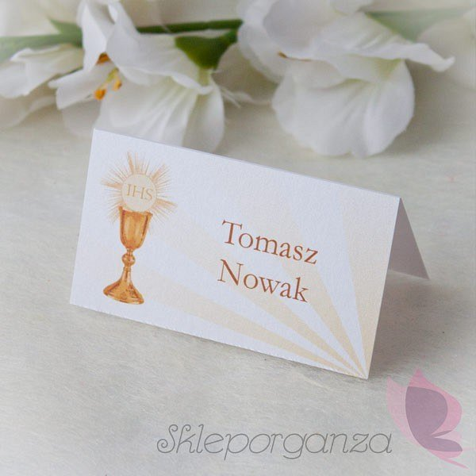
Winietki komunijne - gdzie kupić?
Znajdziemy je w każdym sklepie z dekoracjami. Jeśli potrzebujemy już gotowych winietek z imionami, warto zdecydować się na zakupy online. To prosty i szybki sposób na zaopatrzenie się także w inne dodatki do wystroju miejsca, w którym odbywa się przyjęcie.
Winietki komunijne to gustowna ozdoba stołu, ale też ułatwienie dla gości podczas zajmowania miejsc. Dzięki nim unikniemy przypadkowego zajmowania miejsc przy stole. Również kelnerzy mają znacznie ułatwioną pracę. Dlatego warto zaopatrzyć się w winietki przed imprezą i być spokojnym o rozplanowanie miejsc.

